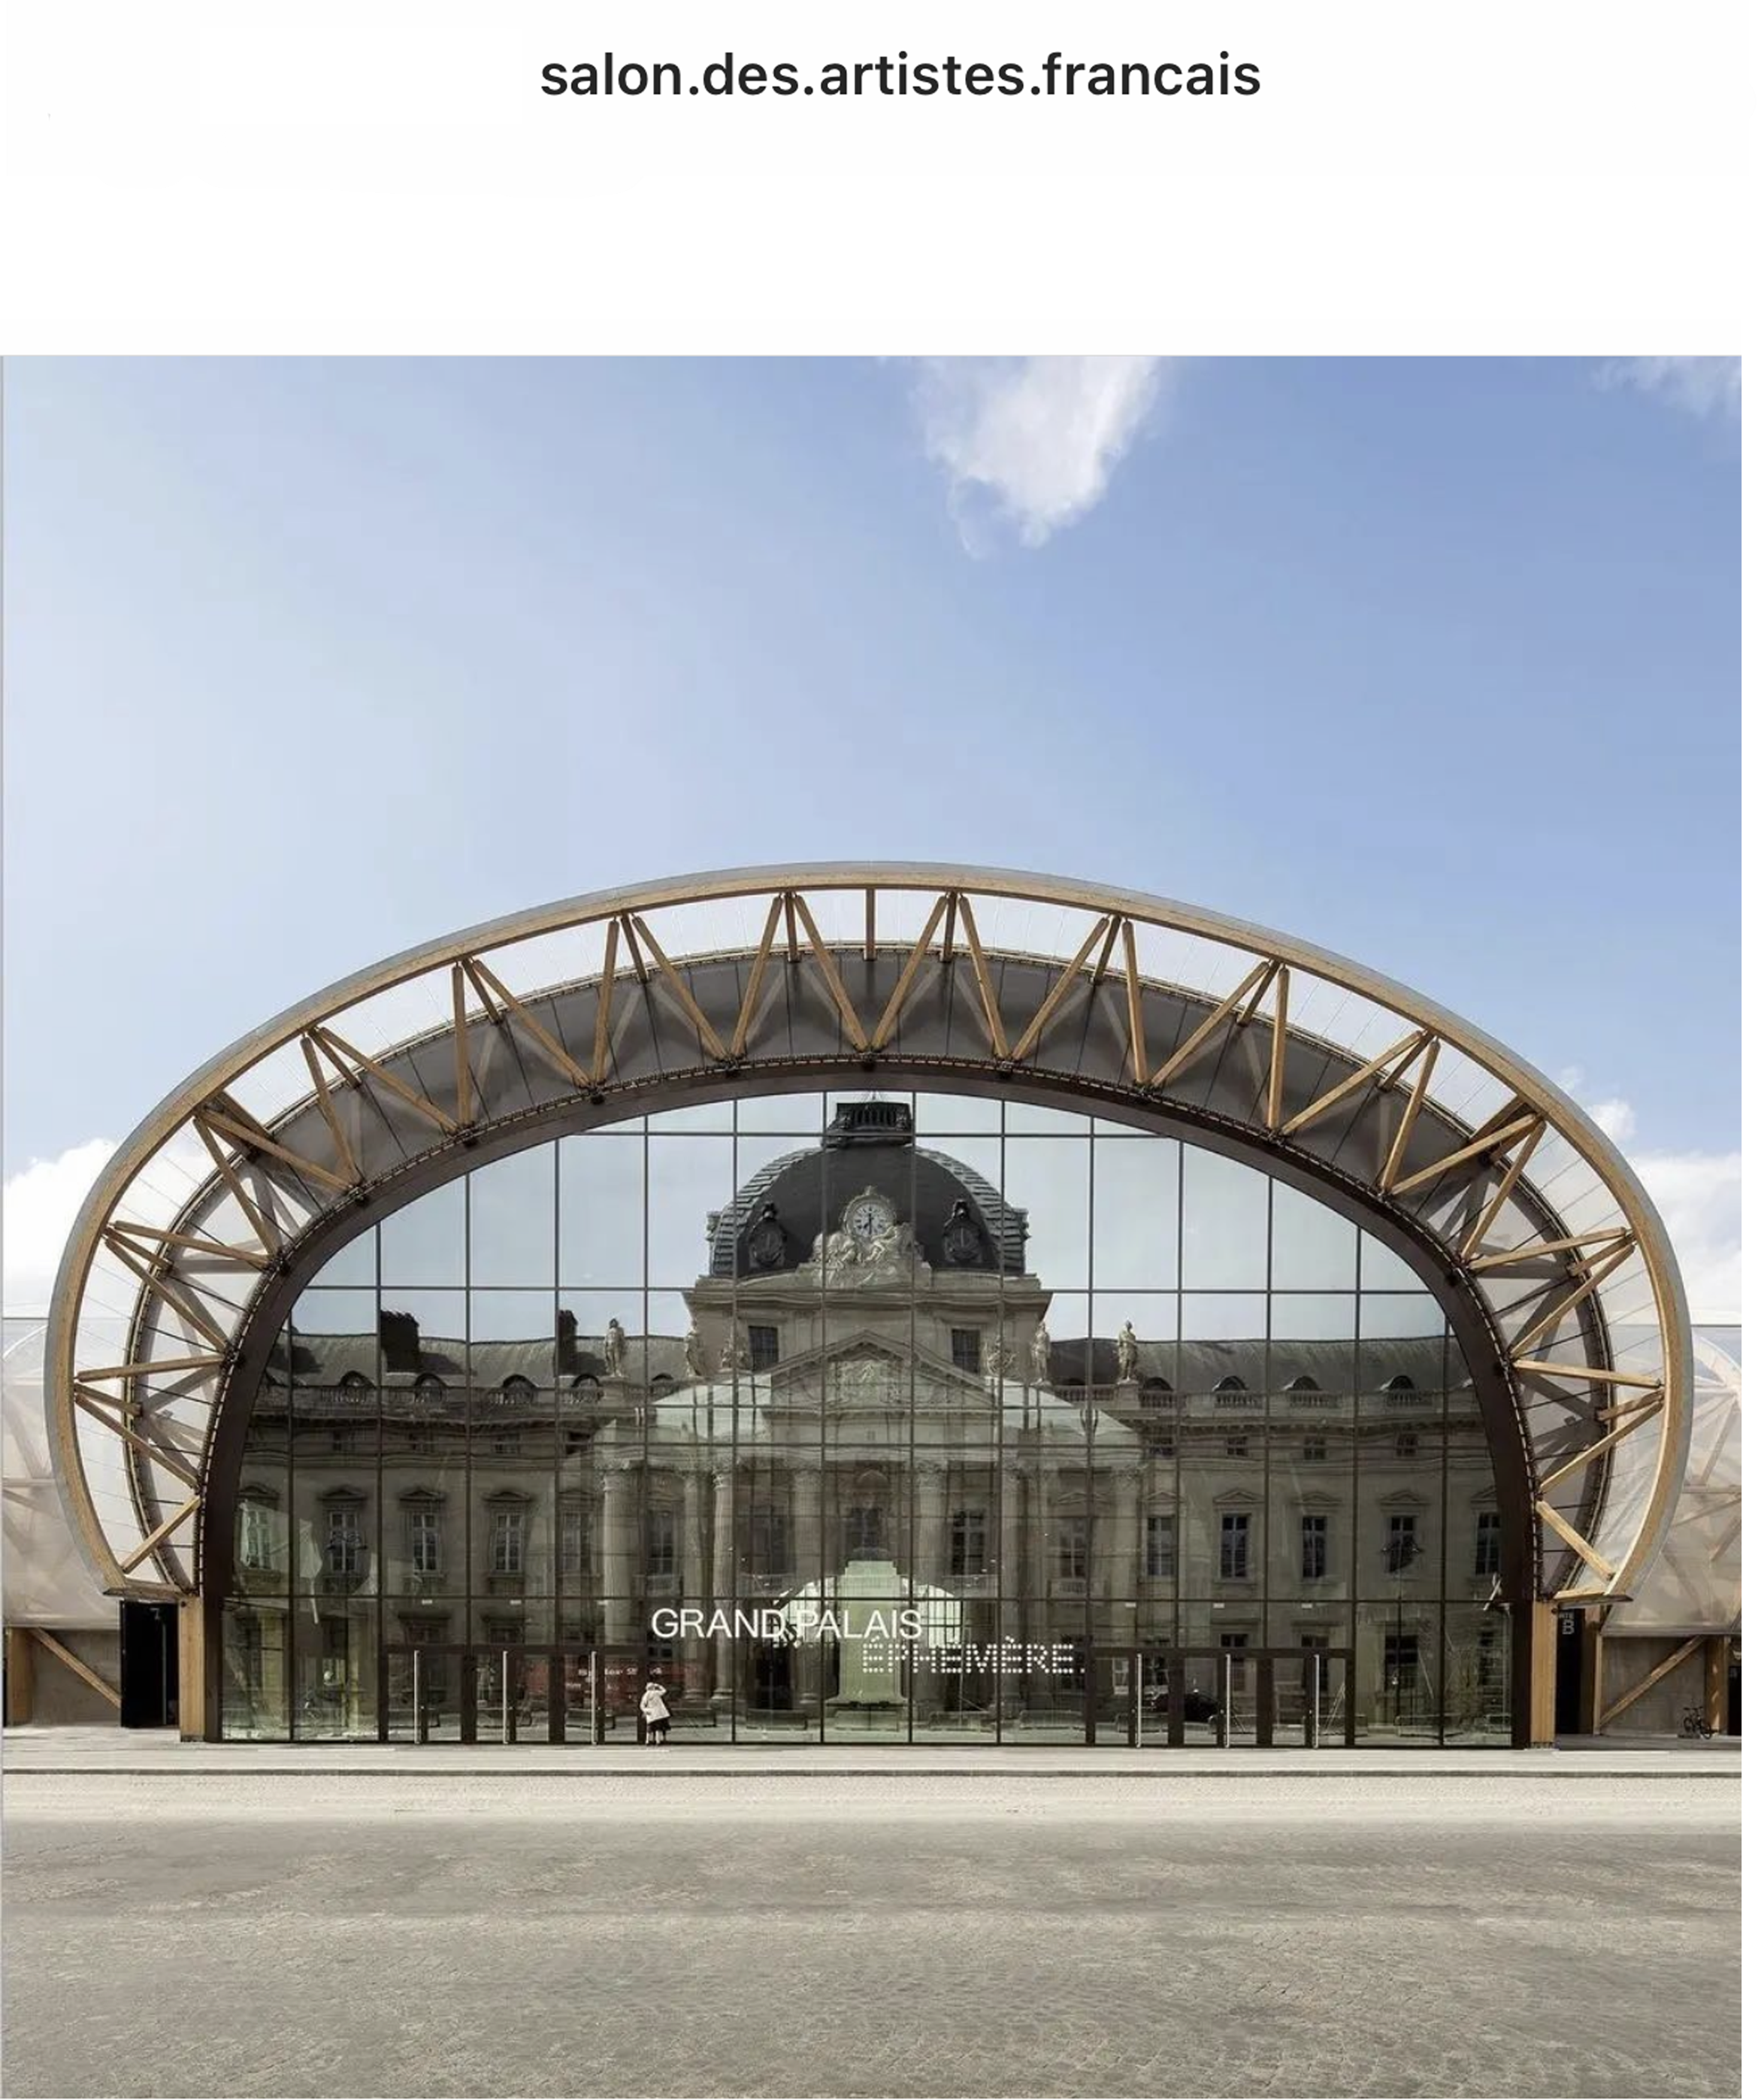

Opera fotografica di Norma Picciotto "TEMPESTA ROSA"

L'opera della fotografa milanese sarà esposta al Grand Palais di Parigi nel quadro del Salon des Artist Francais, evento parigino organizzato da artisti, per artisti. Una esposizione che ha fatto la storia dell'arte parigina e che si realizza da più di tre secoli con cadenza annuale in cui più di 600 artisti contemporanei espongono le loro opere.

L'opera di Norma Picciotto fa parte della serie "Oxigen"
Senza gli alberi e il mare non può esistere la vita.
Gli alberi e il mare, entrambi protagonisti in natura, vivono una vita parallela ricca di energia ed esuberanza ma non si incontrano quasi mai e non sono compatibili tra di loro; come un’opera stratificata vivono su due livelli differenti ma entrambi forniscono ossigeno e vitalità all’umanità.
Gli uni statici e magnifici nella loro monumentalità, l’altro nel suo movimento perenne ed energetico, sono il nostro respiro, la nostra memoria e la fonte di vita animale necessaria al nostro nutrimento."

L'opera della fotografa italiana è realizzata con la stratificazione di più immagini in un'unica fusione digitale che è la sintesi della sua visione di un mondo fantastico e di sogno.

Inaugurazione su invito 14 Febbraio 2023 dalle ore 15 alle 23
Mercoledi 15, Giovedi 16 e Sabato 18 Febbraio dalle h11 alle h20
Venerdi 17 Febbraio dalle h11 alle h22
Domenica 19 Febbraio dalle h11 alle h19
Champ De Mars, 747007 Paris
Sezione fotografia

norma.picciotto@gmail.com www.normapicciotto.com

